Отчет по проведению мероприятий
Месячника безопасности детей
с 01 сентября по 20 сентября 2025 года
В целях профилактики детского дорожно-транспортного травматизма, в рамках оперативно - профилактического мероприятия "Внимание - дети!" школьный отряд ЮИД вспомнили правила безопасного поведения на дорогах, правила перехода по пешеходному переходу, правила поведения в автотранспорте, правила поведения велосипедиста. Ребята раздавали буклеты по ПДД.
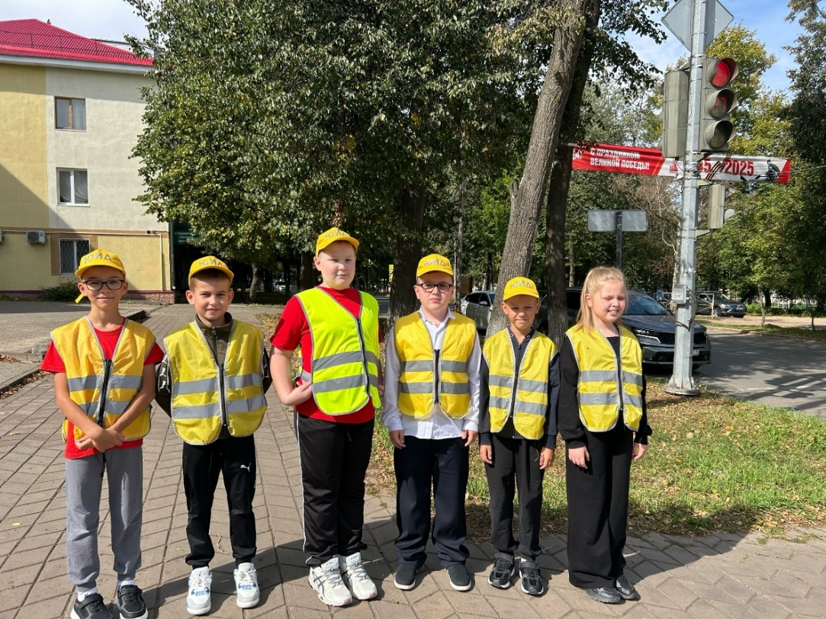
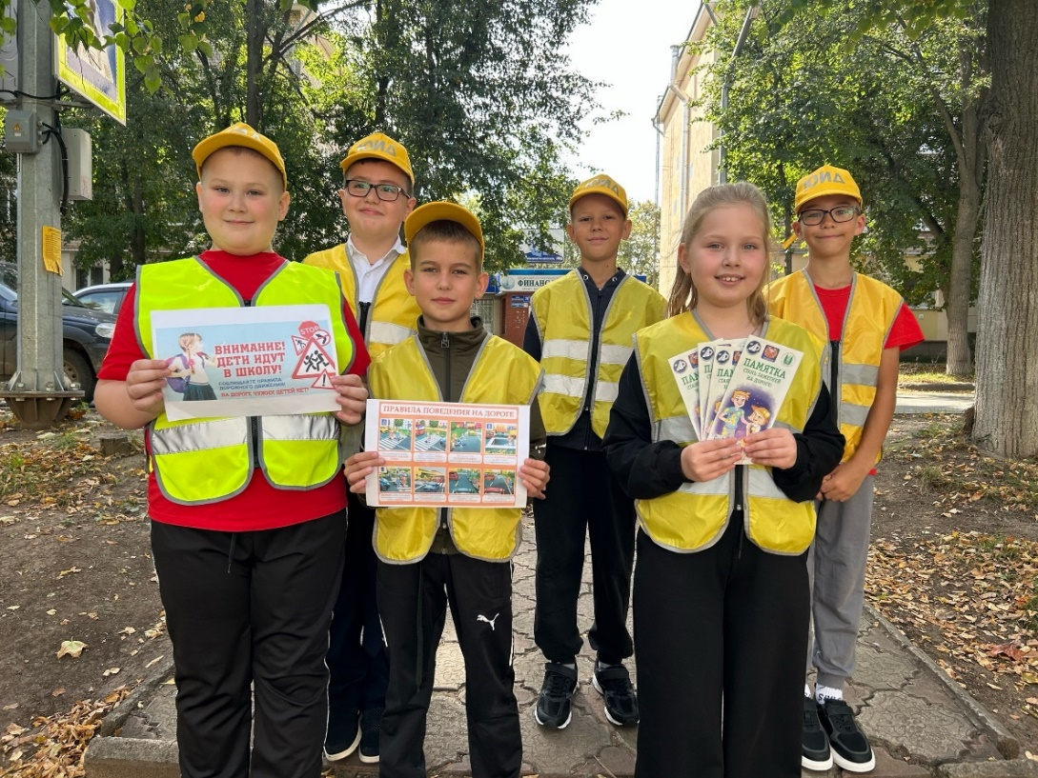
Ежегодно 3 сентября в России отмечается День солидарности в борьбе с терроризмом. Дата связана с трагедией, произошедшей в Беслане в сентябре 2004 года. Тогда в течение трех дней, с 1 по 3 сентября, террористы держали в заложниках более тысячи учеников, их родителей и учителей городской школы №. Людей удерживали в спортзале школы, не давая им ни воды, ни еды. Около полудня 3-го сентября в школе раздался врыв и началась беспорядочная стрельба из окон. В результате теракта погибли более трехсот человек, больше половины из них - дети. Кроме того, были ранены 810 заложников, сотрудников ФСБ и милиции. Большая часть бойцов спецназа погибли - они прикрывали собой детей.

Слово "террор", которое сегодня знают все, существует во многих странах мира и обозначает страх и ужас. Именно страх и ужас вызывают у людей действия террористов.
Оценили 0 человек
Показать список поделившихся
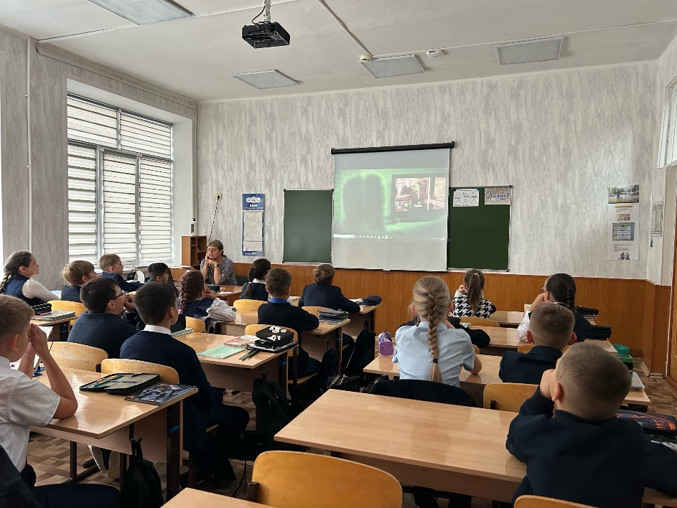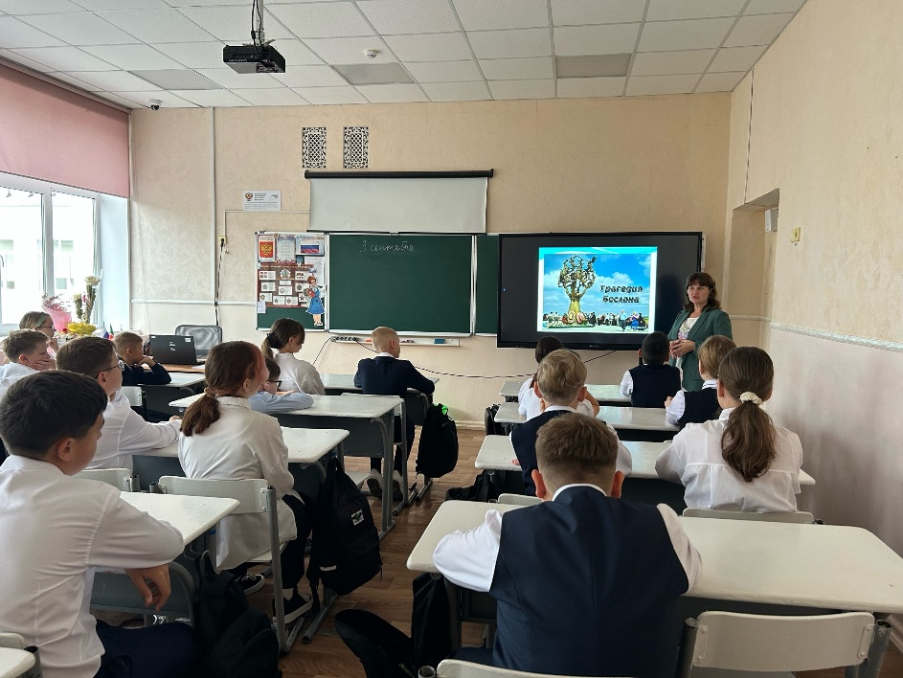
Перед учащимися выступил прокурор города Лениногорска Гимаев Марсель Маратович, который разъяснил законодательства о противодействии экстремизму, терроризму и мошенничеству с использованием информационных систем.
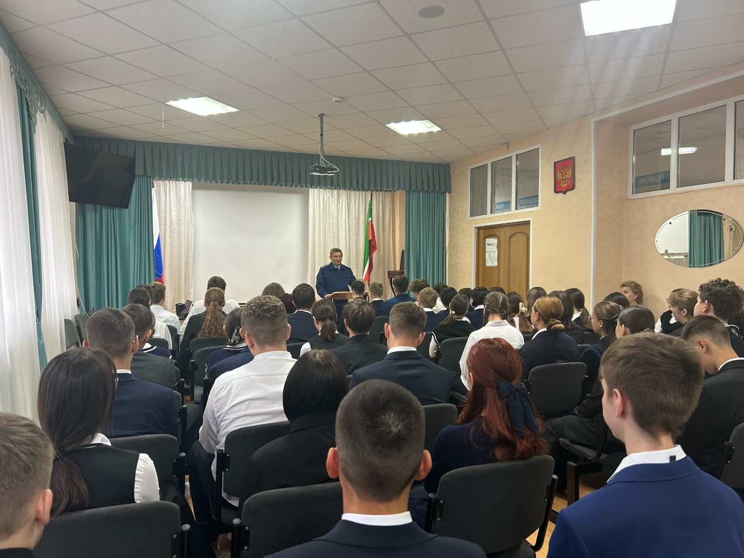

Сегодня был проведён классный час на тему "Безопасный путь школьника".
Ребята послушали правила дорожного движения, поговорили про безопасность на дорогах.
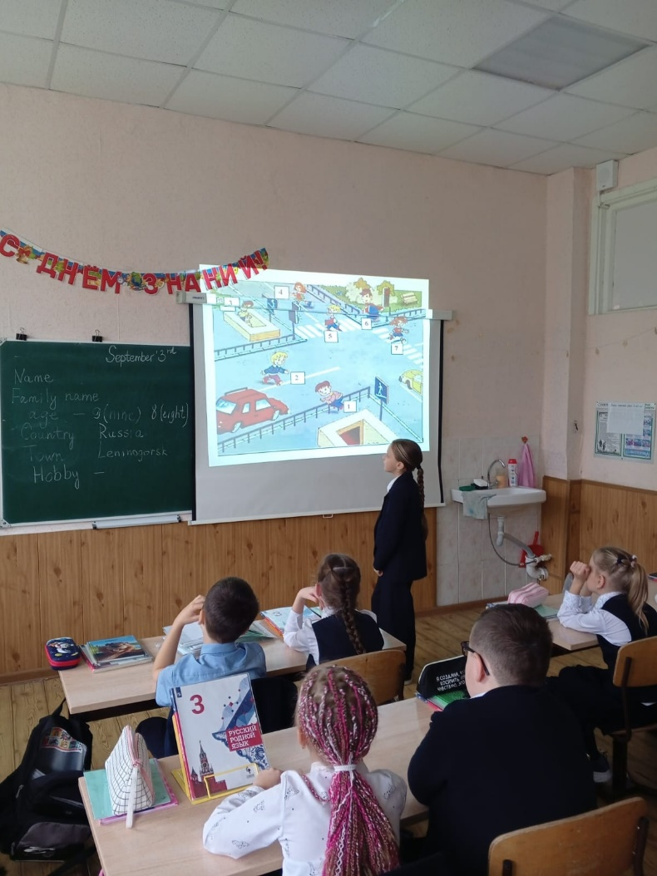
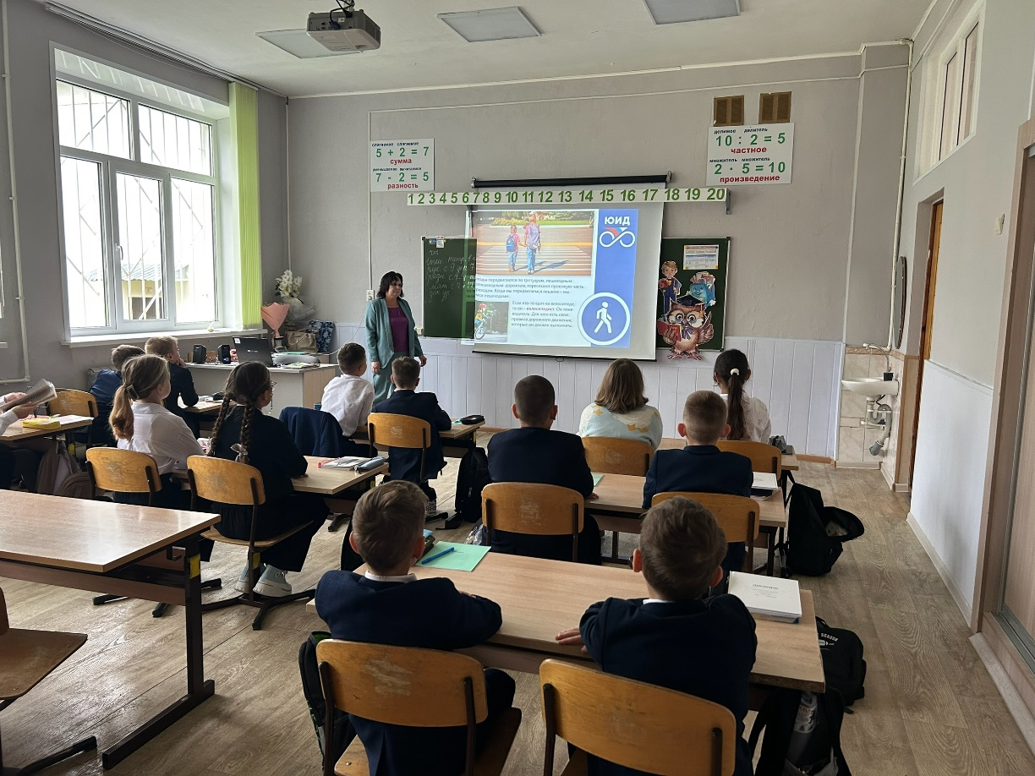
В 7в классе проведена викторина " Я пешеход" класс поделили на две команды. Команда "Светофор" и команда "дородные знаки". Ребята активно принимали участие в конкурсах.
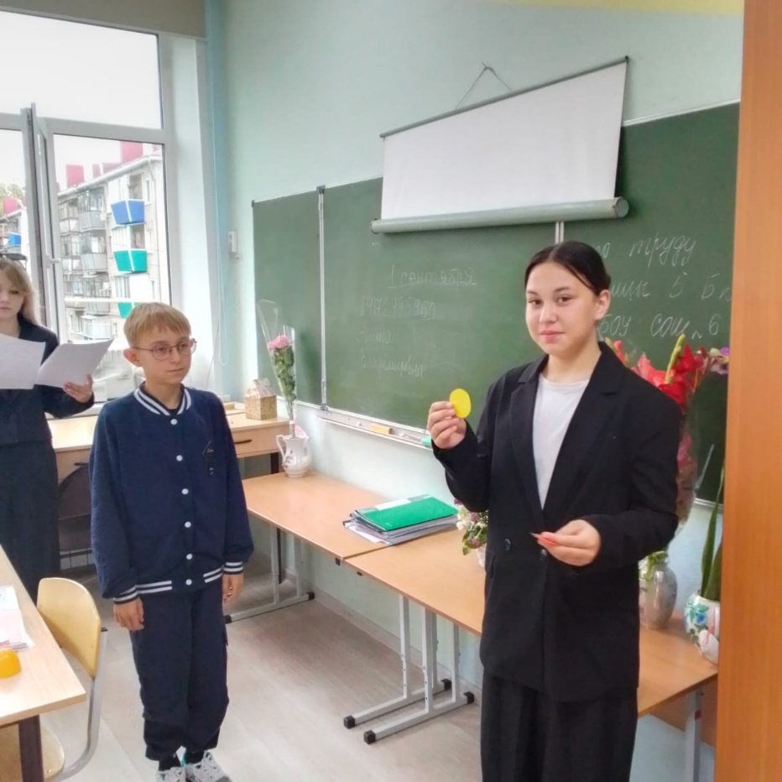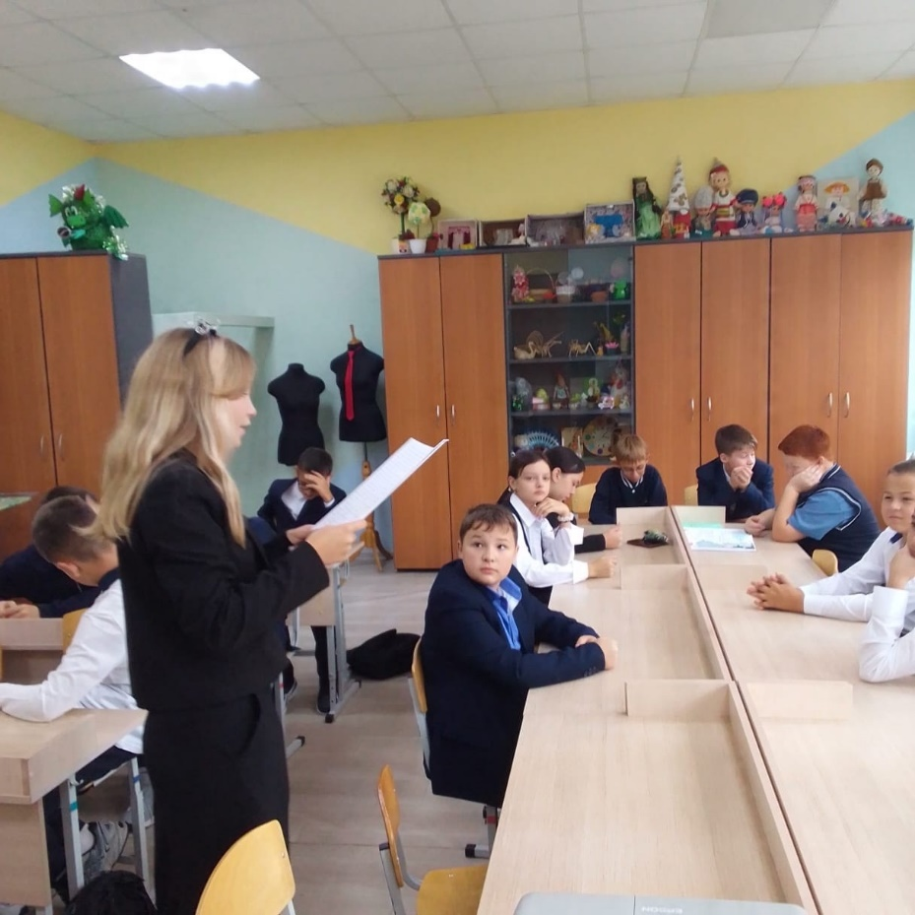

4 сентября 2025 года для учащихся 8-10 классов была проведена лекция инспектором ПДН Ефимовой Л.М.
Лилия Маратовна напомнила ребятам о безопасности в сети-интернет, мошенничестве.
Входе своего выступления инспектор ПДН познакомила со статьями 5.35 и 3.11.
Рассказала ребятам о профилактики терроризма в подростковой среде.
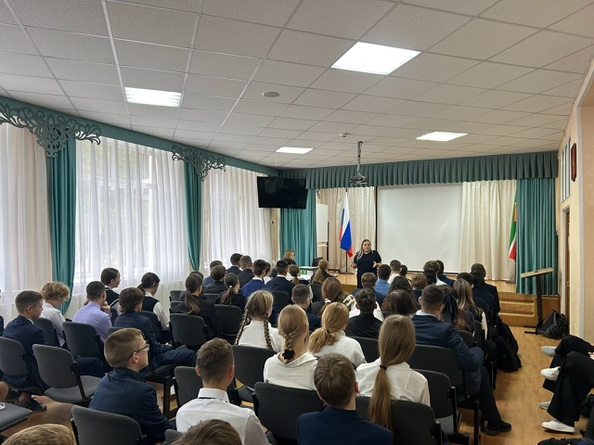

С целью создания безопасных условий жизнедеятельности обуающихся, профилактики и предупреждения детского дорожно-транспортного травматизма с учащимися 2А класса было проведение занятия «Безопасный путь школьника»
В результате проведенного занятия, дети повторили знания о сигналах светофора и правилах дорожного движения, познакомились с указательными и запрещающими дорожными знаками, у детей повысилась культура поведения на улице и выработалась потребность в соблюдении правил дорожного движения.
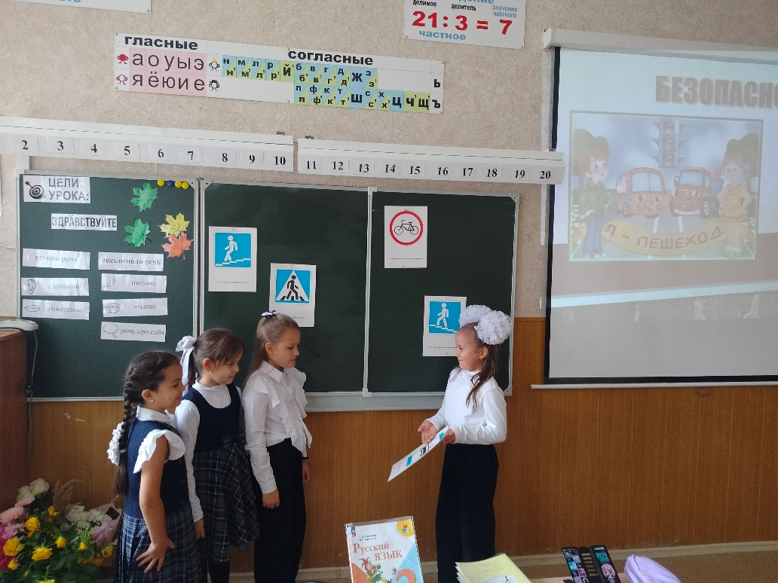
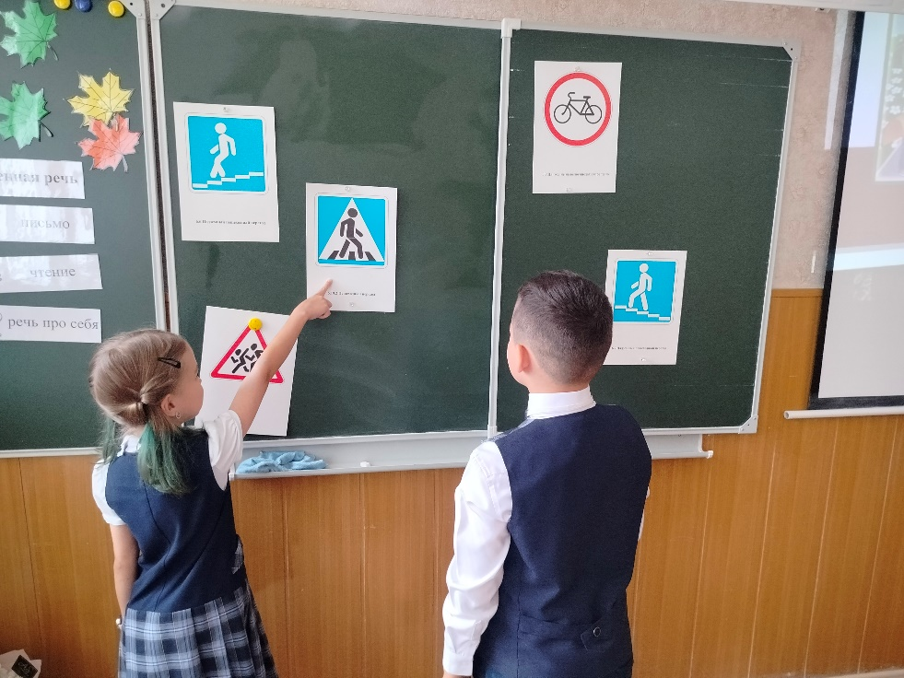

Сегодня, 5 сентября 2025 года,был приглашен Якупов А.А, руководитель клуба «Боевое Братство». На встречу с учащимися 8-9 классов.
Целью прихода гостя была формирование устойчивой жизненной позиции,недопускающей в поведение экстремистских настроений.
В своем выступление Якупов А.А затронул вопрос о борьбе с терроризмом, сформированности гражданской позиции подрастающего поколения и ответственности воспитанников за судьбу человечества.
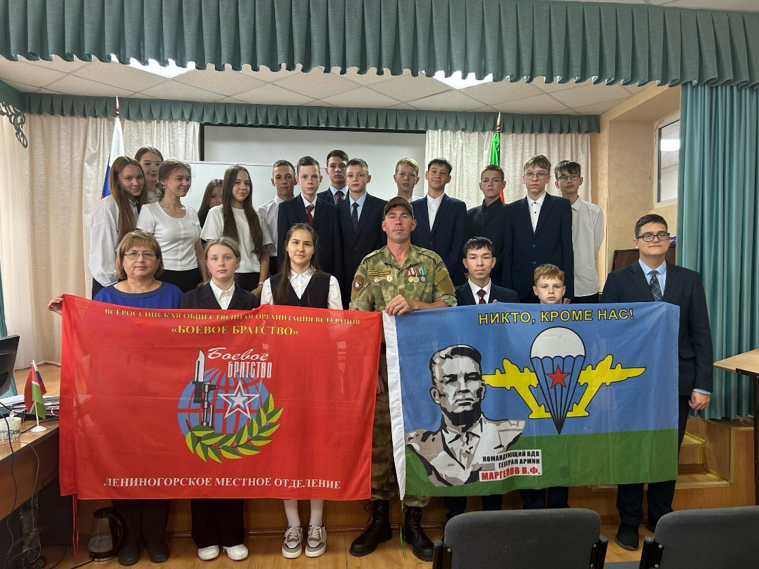
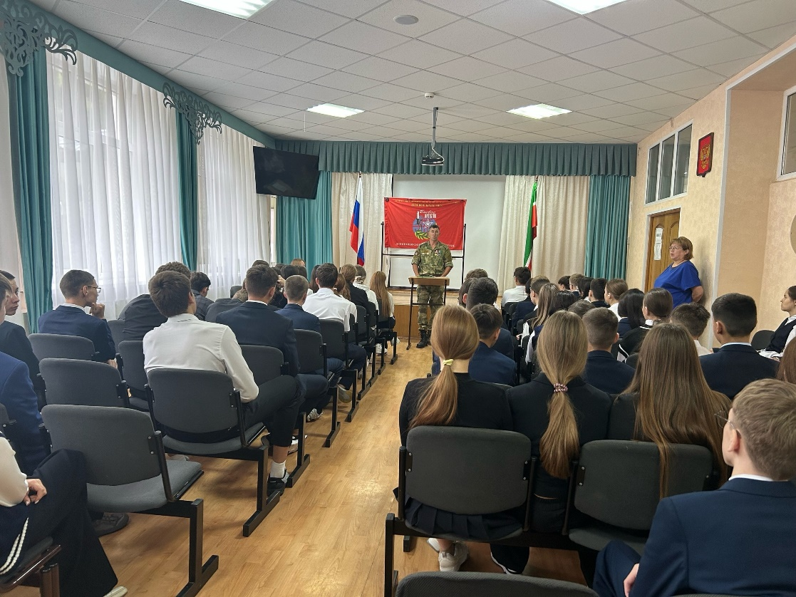

Сегодня 5Б провели классный час на тему «Основы безопасности жизнедеятельности», (ОБЖ) преследует ряд важных целей, направленных на формирование у подрастающего поколения устойчивых навыков и знаний в области безопасности. Эти цели можно разделить на несколько ключевых направлений:
Научить детей и подростков распознавать потенциальные риски в различных жизненных ситуациях (в быту, на улице, в природных условиях, в интернете).
Обучить правилам поведения, которые минимизируют вероятность возникновения опасных ситуаций.
Показать, что безопасность – это личная ответственность каждого человека, а также вклад в безопасность общества.
Эффективным инструментом формирования у молодого поколения компетенций, необходимых для обеспечения собственной безопасности и безопасности окружающих в условиях постоянно меняющегося мира, полного потенциальных угроз.

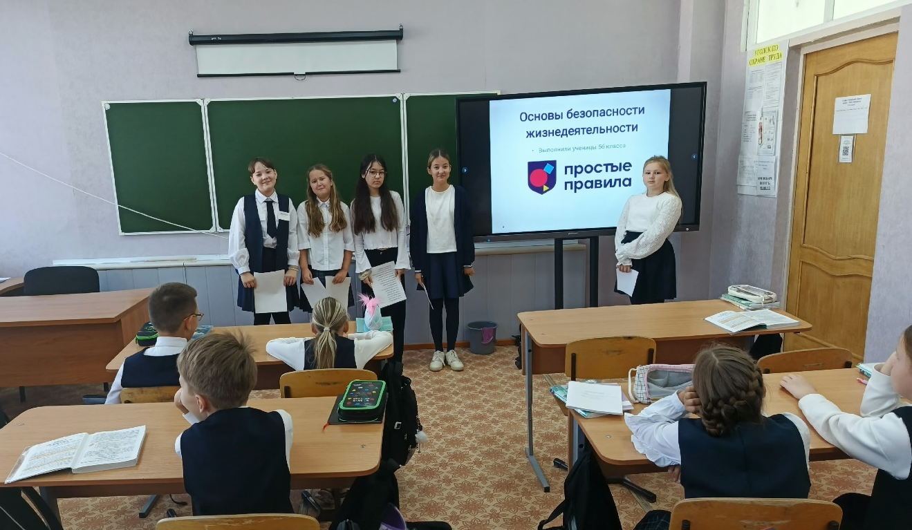

Пожарная безопасность — это защита людей и имущества от пожаров, которая обеспечивается соблюдением правил: не курить в постели, не оставлять без присмотра электроприборы и печи, использовать исправную проводку и газовое оборудование, не допускать детей к огню, а при запахе газа не зажигать спички и вызвать аварийную службу.
Учащиеся нашей школы провели акцию для учеников нашей школы с вручением памяток по пожарной безопасности.
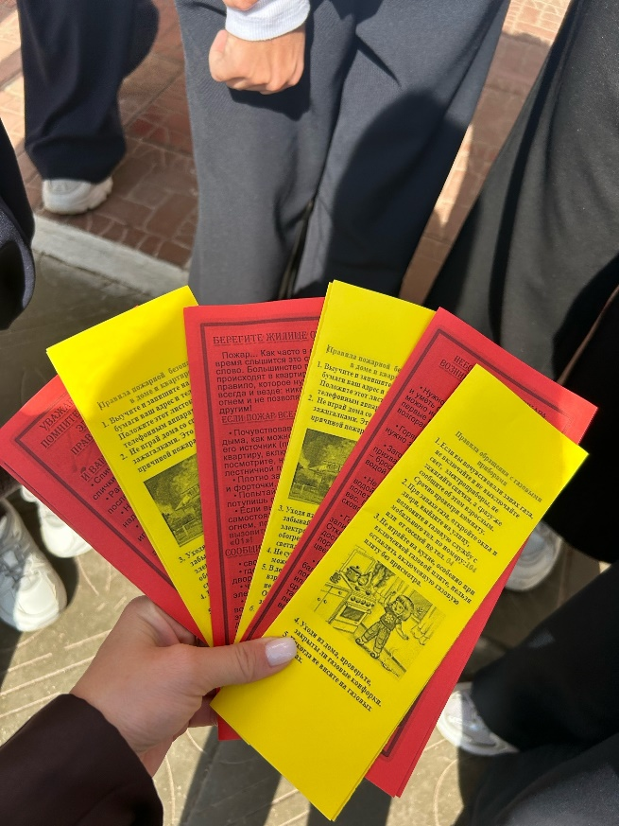
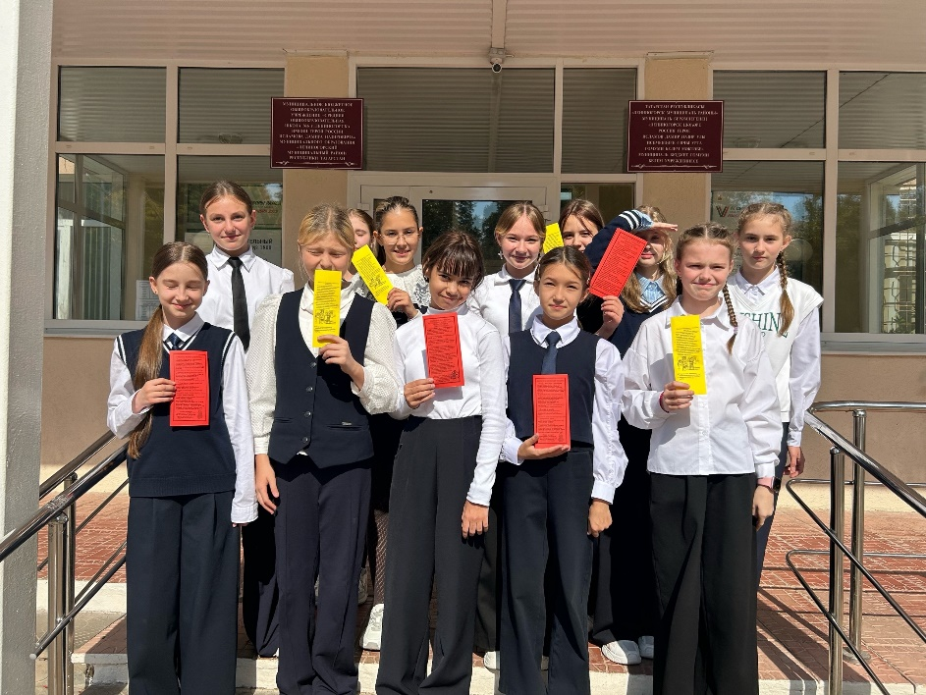

4 сентября в рамках проведения Месячника безопасности, классный руководитель 8В класса Касимова В.Т. повела викторину по знаниям ПДД, основное назначение которой – предупреждение нарушений правил дорожного движения среди детей. Ребятам предстояло показать свои знания по ПДД.

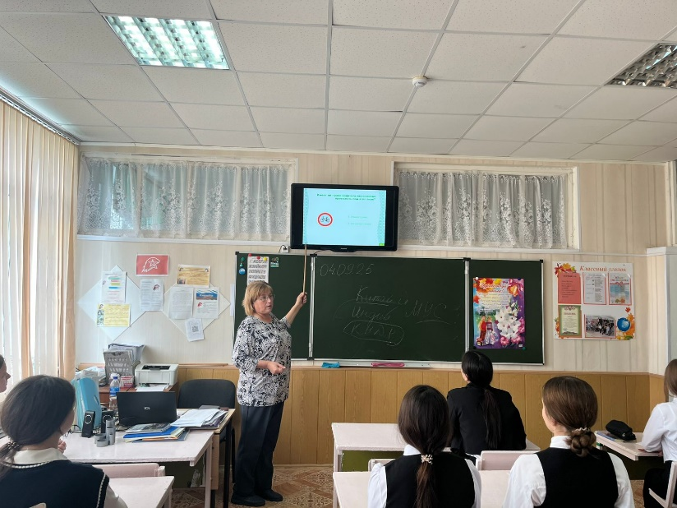
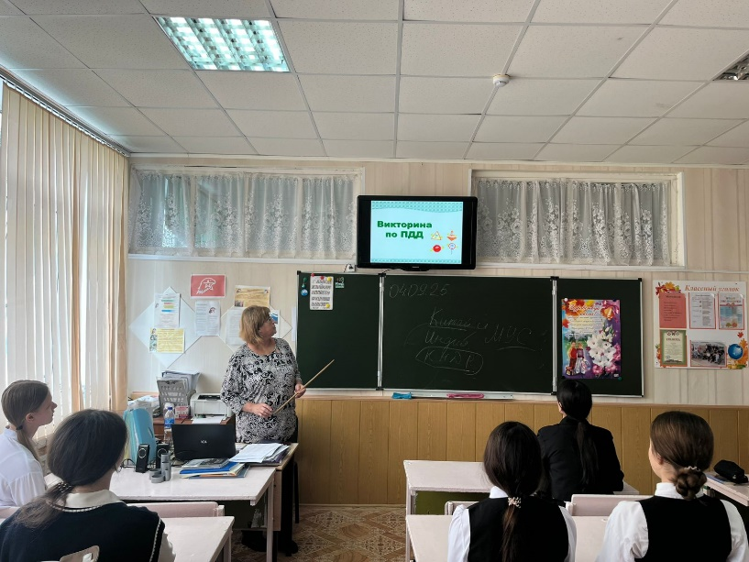

В соответствии с Планом основных мероприятий Республики Татарстан в области гражданской обороны, предупреждения и ликвидации чрезвычайных ситуаций, обеспечения пожарной безопасности и безопасности людей на водных объектах на 2025 год, утвержденным распоряжением Кабинета Министров Республики Татарстан от 30.01.2025 № 164-р, приказом Главного управления МЧС России по Республике Татарстан, МЧС Республики Татарстан, Министерства образования и науки Республики Татарстан от 25.07.2025 г. №1191/156/под-1196/25 в школе 12 сентября была проведена учебная эвакуация обучающихся и сотрудников в случае возникновения пожара.
В учебной эвакуации принял участие постоянный и переменный состав школы в количестве 697 человек.
Эвакуация прошла в течение трех минут, что соответствует норме.
Цели эвакуации:
а). Обеспечение готовности школы к защите персонала и обучающихся в случае возникновения пожара.
б). Совершенствование подготовки формирований ГО и обучение персонала и обучающихся к действиям в ЧС (возникновение пожара в школе).
